TRABALHO PRÁTICO
DGT2816 - Interação com Sensores de Smartphones e Wearables
Aplicativo Wear OS: ListaDeTarefas

Aluno | Francisco Ernaldo Vieira
Projeto | ListaDeTarefas
Plataforma | Wear OS / Android Studio
Repositório GitHub | https://github.com/ernaldo777/lista-de-tarefas-wear-os
Data | Maio de 2026

Documentação técnica elaborada para registrar a criação, configuração, execução e publicação do aplicativo Wear OS desenvolvido no Android Studio.

1. Introdução
Este documento apresenta o desenvolvimento do trabalho prático da disciplina DGT2816 - Interação com Sensores de Smartphones e Wearables. O objetivo foi criar um aplicativo para Wear OS, configurar o ambiente de desenvolvimento no Android Studio, executar o app em um emulador de smartwatch e registrar as principais etapas por meio de capturas de tela.
O aplicativo desenvolvido recebeu o nome ListaDeTarefas. Apesar do nome simples, a implementação contempla uma funcionalidade compatível com o roteiro proposto: verificação de saídas de áudio em ambiente Wear OS, identificação de alto-falante interno, verificação de conexão Bluetooth e acesso às configurações de Bluetooth.

2. Objetivos do trabalho
- Configurar o ambiente de desenvolvimento com Android Studio e SDK Android.
- Criar um projeto Android voltado para Wear OS.
- Implementar uma tela principal com botões e lista de informações.
- Configurar permissões no AndroidManifest.xml.
- Utilizar classes de áudio do Android para verificar dispositivos de saída.
- Criar e executar um emulador Wear OS.
- Registrar evidências por meio de capturas de tela.
- Publicar o projeto em um repositório GitHub.

3. Ferramentas utilizadas
Ferramenta | Finalidade
Android Studio | IDE utilizada para criação, configuração e execução do projeto Android/Wear OS.
Android SDK | Conjunto de ferramentas e bibliotecas necessárias para compilar o app.
Emulador Wear OS | Ambiente virtual utilizado para testar o aplicativo em smartwatch.
Java | Linguagem utilizada na implementação da MainActivity.
GitHub | Repositório utilizado para armazenar e compartilhar o projeto.

4. Criação e configuração do projeto
O projeto foi criado no Android Studio a partir de um template para Wear OS, com o nome ListaDeTarefas, pacote com.example.listadetarefas e SDK mínimo compatível com Android 11/API 30. Posteriormente, o projeto foi movido para o caminho C:\Trabalhos\lista_de_tarefas, para evitar problemas com pastas longas ou nomes com espaços.
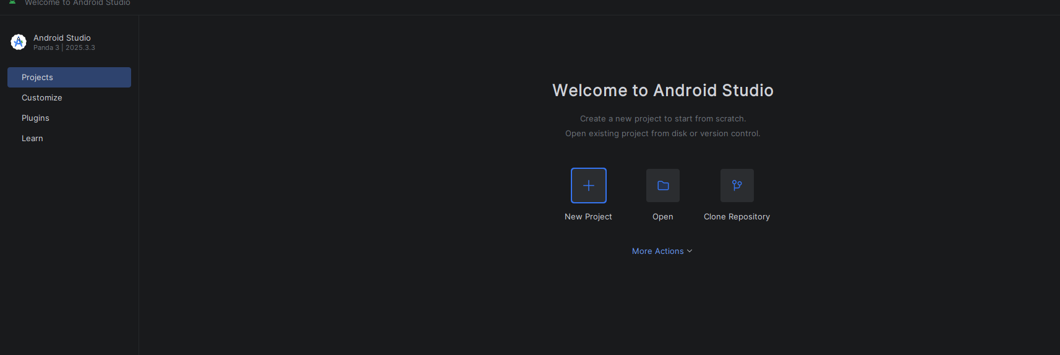
Figura 1 - Android Studio instalado e aberto.
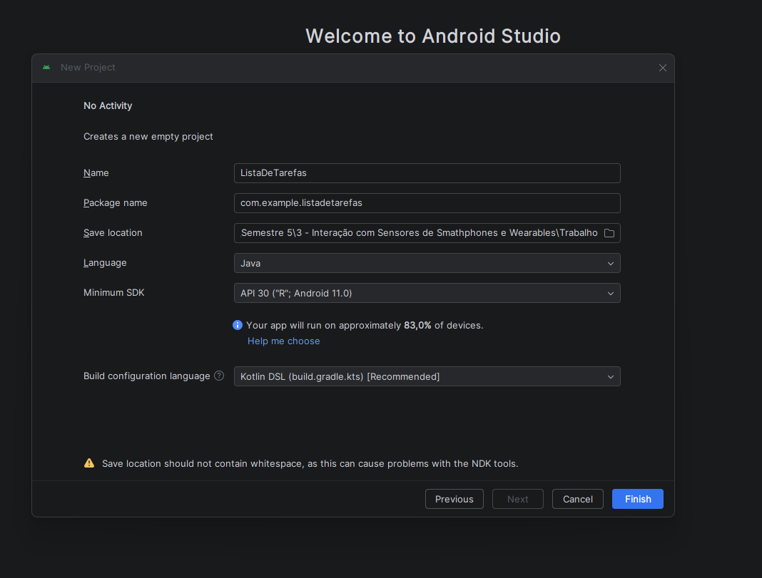
Figura 2 - Configuração inicial do projeto ListaDeTarefas.
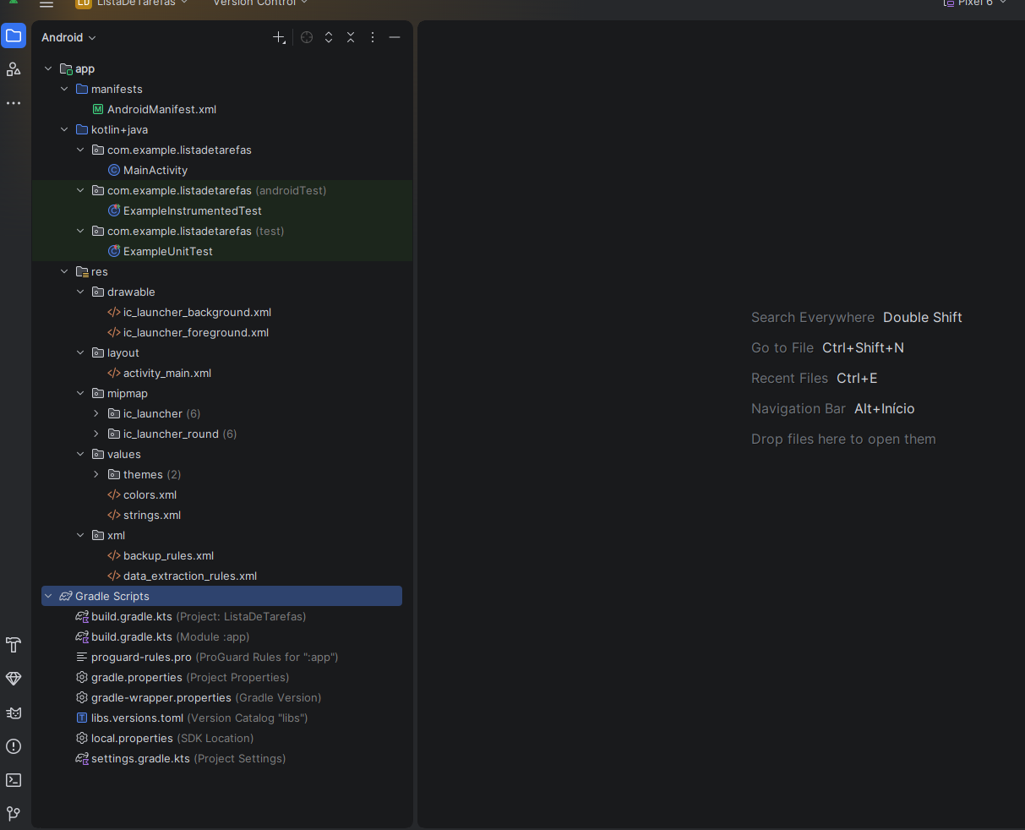
Figura 3 - Estrutura do projeto com MainActivity, layout e arquivos de recursos.

5. Configuração do AndroidManifest.xml
O arquivo AndroidManifest.xml foi ajustado para caracterizar o aplicativo como um app para Wear OS. Também foram adicionadas permissões relacionadas a sensores, bloqueio de suspensão e Bluetooth. A MainActivity foi definida como atividade inicial do app por meio do intent-filter MAIN/LAUNCHER.
- android.hardware.type.watch - indica que o aplicativo é voltado para dispositivo do tipo relógio.
- BODY_SENSORS - permissão relacionada ao acesso a sensores corporais.
- WAKE_LOCK - permite manter o dispositivo ativo quando necessário.
- BLUETOOTH e BLUETOOTH_CONNECT - permissões usadas para interação com dispositivos Bluetooth.
- MAIN/LAUNCHER - define a MainActivity como tela inicial do aplicativo.
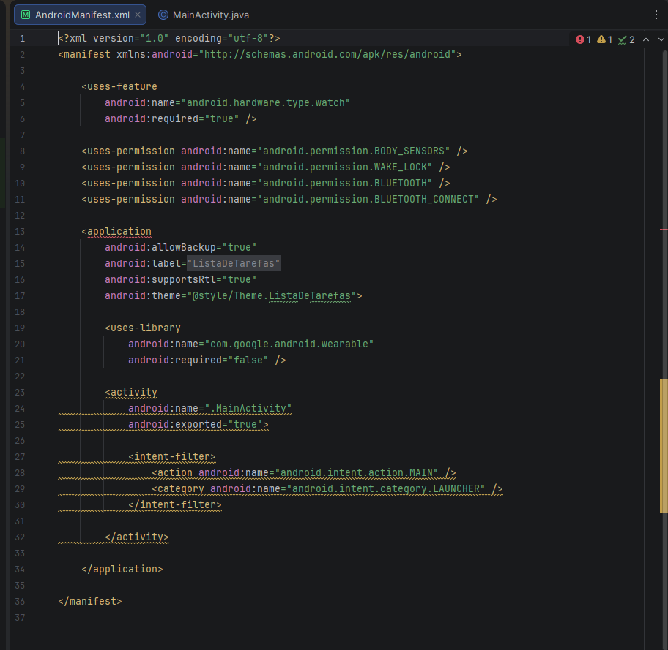
Figura 4 - AndroidManifest.xml com permissões e definição da MainActivity.

6. Implementação da MainActivity
A classe MainActivity foi implementada em Java. Ela utiliza AudioManager, AudioDeviceInfo e AudioDeviceCallback para verificar e atualizar a lista de dispositivos de saída de áudio disponíveis. A tela possui dois botões principais: Verificar áudio e Configurar Bluetooth. O primeiro atualiza a lista de informações; o segundo abre a tela de configurações de Bluetooth do sistema.
- AudioManager: gerencia informações sobre dispositivos de áudio.
- AudioDeviceCallback: detecta eventos de adição ou remoção de dispositivos de áudio.
- ListView: apresenta as informações verificadas ao usuário.
- Button Verificar áudio: atualiza a lista de dispositivos de saída.
- Button Configurar Bluetooth: abre as configurações Bluetooth do sistema.
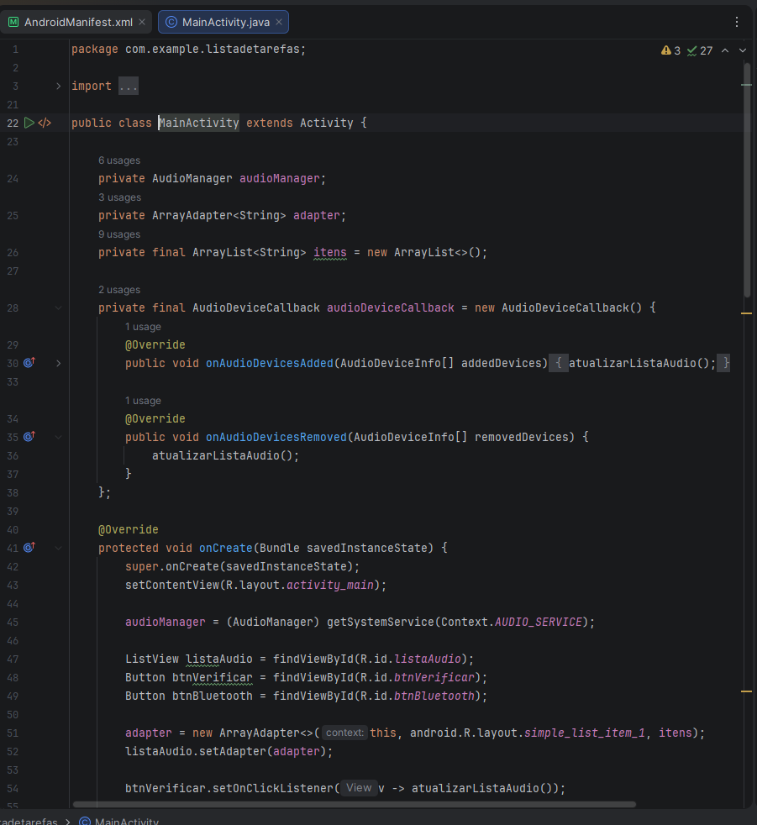
Figura 5 - Trecho da MainActivity.java com a lógica de áudio e configuração da interface.

7. Criação e execução do emulador Wear OS
O emulador utilizado foi o Wear OS Small Round, com imagem de sistema Wear OS 6.0/API 36. O dispositivo virtual foi criado por meio do Device Manager do Android Studio e utilizado para instalar e executar o aplicativo.
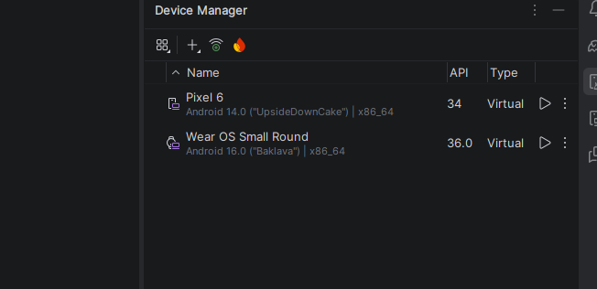
Figura 6 - Device Manager com o emulador Wear OS Small Round criado.
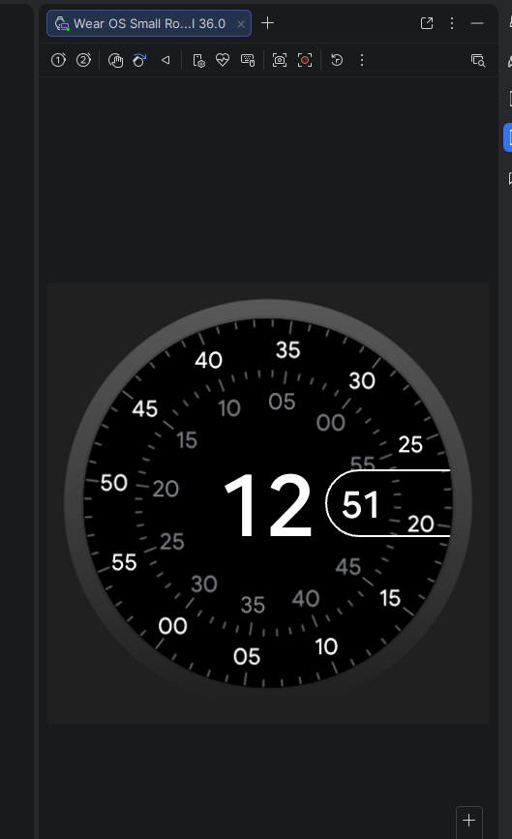
Figura 7 - Emulador Wear OS Small Round em execução.

8. Execução do aplicativo
Após a configuração do projeto e do emulador, o aplicativo foi executado pela configuração app do Android Studio. A instalação foi concluída com sucesso e o sistema solicitou permissão para localização/conexão de dispositivos próximos, relacionada ao uso de Bluetooth.
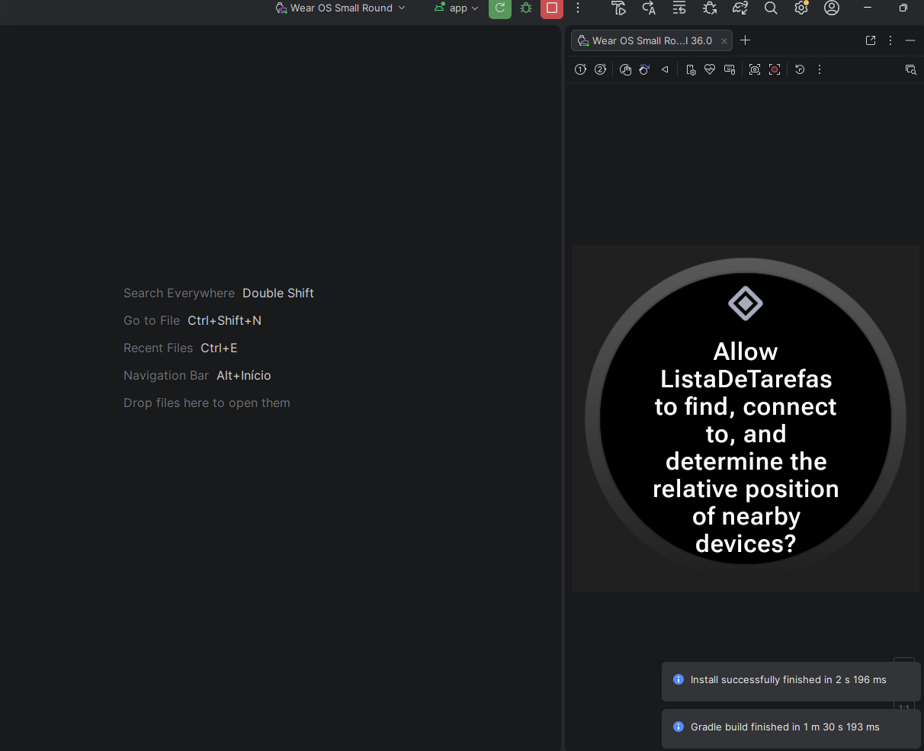
Figura 8 - App instalado no emulador e solicitação de permissão de Bluetooth/dispositivos próximos.
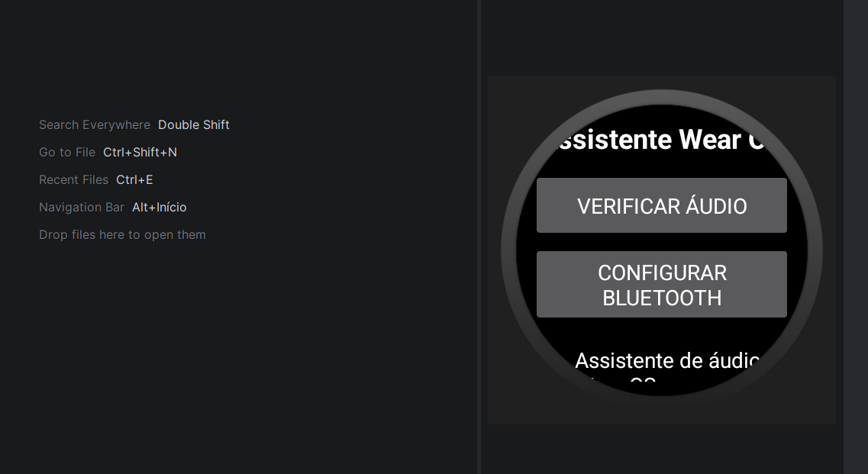
Figura 9 - Tela principal do app ListaDeTarefas em execução no emulador Wear OS.

9. Publicação no GitHub
Para atender à etapa de entrega, foi criado um repositório público no GitHub para armazenar o projeto e a documentação. O link do repositório é:
https://github.com/ernaldo777/lista-de-tarefas-wear-os
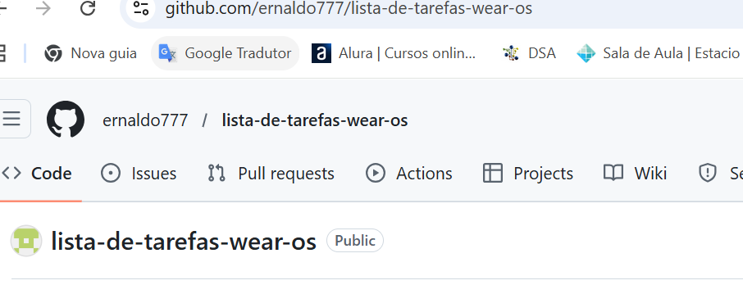
Figura 10 - Repositório público do projeto no GitHub.

10. Resultados obtidos
Ao final da prática, o ambiente de desenvolvimento foi configurado, o projeto Wear OS foi criado, o app foi implementado em Java, o AndroidManifest.xml foi ajustado com permissões e identificação de dispositivo wearable, e o app foi executado com sucesso no emulador Wear OS.
- Projeto Android/Wear OS criado no Android Studio.
- MainActivity implementada em Java.
- Interface com botões e ListView criada em XML.
- Permissões configuradas no AndroidManifest.xml.
- Emulador Wear OS Small Round criado e executado.
- App instalado e aberto no emulador.
- Repositório GitHub criado para entrega do trabalho.

11. Conclusão
O trabalho prático permitiu aplicar os conceitos de desenvolvimento Android para dispositivos Wear OS, com foco na configuração do ambiente, criação do projeto, permissões, uso de recursos de áudio e execução em emulador. A solução implementada demonstra uma aplicação simples, mas funcional, capaz de interagir com recursos do dispositivo wearable e servir como base para funcionalidades de acessibilidade e comunicação por áudio.
Dessa forma, foram cumpridas as principais etapas propostas no roteiro: instalação e uso do Android Studio, criação do projeto Wear OS, configuração de emulador, implementação do aplicativo, execução em ambiente simulado, registro por capturas de tela e publicação do projeto em repositório Git.

12. Referência do roteiro da atividade
Material da disciplina DGT2816 - Interação com Sensores de Smartphones e Wearables: Trabalho Prático - Lidando com sensores em dispositivos móveis.

